Agregat hydrauliczny
HAH400-95/180-37-1

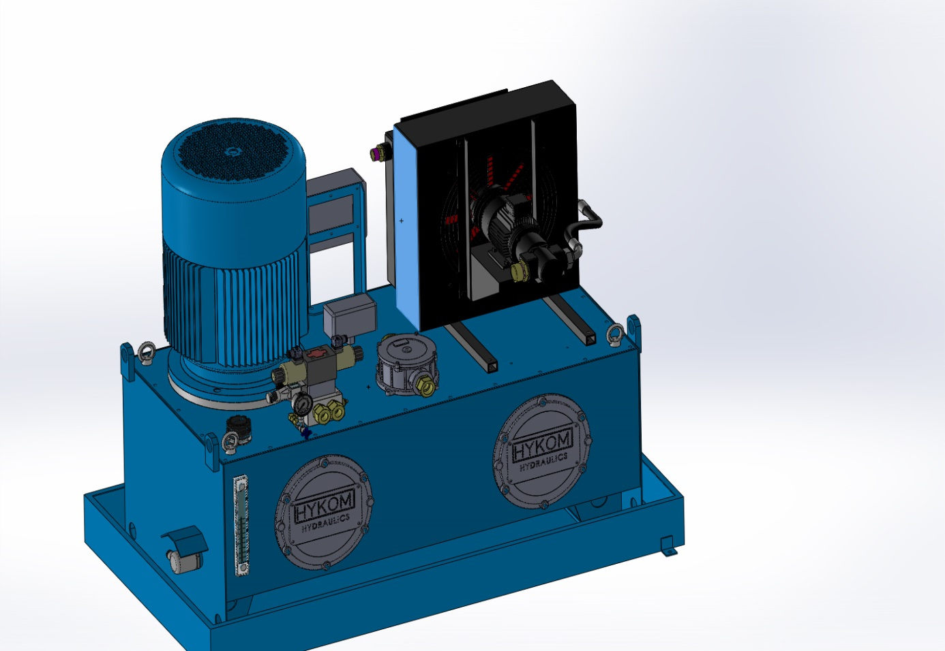

CHARVÁT HYKOM s. r. o.
Plzeňská 2726
269 01 Rakovník
Telefon: +420 313 515 923
Fax:+ 420 313 515 187

e-mail: hykom@hykom.cz
Spis treści
TOC

1 Ogólne uwagi

1.1 Wstęp

Niniejsza instrukcja obsługi została sporządzona, aby użytkownicy, personel obsługujący maszynę i osoby zajmujące się konserwacją zapoznały się z metodami pracy, konserwacją, obsługą i bezpiecznym stanem maszyny. Zgodnie z nią przeszkolony i wykwalifikowany personel może poprawnie obsługiwać maszynę.

Niniejsza instrukcja obsługi nie jest w stanie zawierać wszystkich możliwych specyficznych sytuacji Państwa zakładu. Proszę skontaktować się z producentem urządzenia, jeśli będziecie mieć Państwo jakiekolwiek pytania dotyczące instrukcji obsługi. Prosimy, aby przy wszelkich pytaniach, zamówieniach części zamiennych itp. zawsze podawać typ maszyny i jej numer.

W razie wątpliwości, zwłaszcza przy braku szczegółowych informacji dotyczących produkcji lub specyfikacji, należy skontaktować się z producentem urządzenia. Przy planowaniu, montażu, uruchamianiu i pracach serwisowych zalecamy używania wsparcia i usług producenta maszyny.

Proszę zwrócić uwagę, że treść instrukcji obsługi nie jest częścią wcześniejszych lub obecnych umów, zobowiązań lub ustaleń prawnych. Może się zmienić. Wszystkie obowiązki producenta maszyny wynikają z umowy sprzedaży, która zawiera również kompletne i samodzielnie obowiązujące postanowienia gwarancyjne. Te gwarancje umowne nie rozszerzają ani nie ograniczają się w wyniku wydania niniejszej instrukcji. Informacje zawarte w niniejszej instrukcji zostały dokładnie przetestowane. Mimo to, nie ponosimy odpowiedzialności za ewentualne błędy.

Niniejsza dokumentacja jest chroniona przez prawo autorskie. Żadna część niniejszej dokumentacji nie może być powielana w jakiejkolwiek formie lub przetwarzane w urządzeniach przetwarzania danych, kopiowana ani rozpowszechniana (np. drukowana, kopiowania na ksero, mikrofilmy lub inne procedury). Przedruk lub wykorzystanie fragmentów są dozwolone wyłącznie za zgodą producenta maszyny.

Zastrzegamy sobie prawo do wprowadzania zmian technicznych w urządzeniu, aby poprawić bezpieczeństwo, niezawodność, funkcjonalność i design.

1.2 Wyjaśnienie symboli i ostrzeżeń

Symbole bezpieczeństwa i ostrzeżenia mają ostrzegać czytelnika przed nieuchronnym potencjalnym ryzykiem i niebezpieczeństwem podczas pracy z maszyną. Następujące oznaczenia i symbole są w niniejszej instrukcji obsługi wykorzystywane głównie jako ostrzeżenie o ryzyku i niebezpieczeństwie.

Ostrzeżenie

przed bezpośrednim zagrożenie dla życia i zdrowia.

Ostrzeżenie

przed bezpośrednim niebezpieczeństwem zgniecenia (zmiażdżenia).

Ostrzeżenie

przed bezpośrednim niebezpieczeństwem zgniecenia (zmiażdżenia) ręki.

Ważna uwaga

Niezastosowanie się do tych uwag może doprowadzić do uszkodzenia maszyny.

Uwaga

Symbol ten zwraca uwagę na praktyczne porady, szczególnie na potrzebne informacje.

Ostrzeżenie

przed potencjalnym zagrożeniem dla środowiska.

Ostrzeżenie

przed wyładowaniem elektrostatycznym wysokiego napięcia.

Ostrzeżenie

przed bezpośrednim niebezpieczeństwem poparzenia.

Ostrzeżenie

przed bezpośrednim niebezpieczeństwem promieniowania elektromagnetycznego.

Ostrzeżenie

przed bezpośrednim niebezpieczeństwem poślizgu.

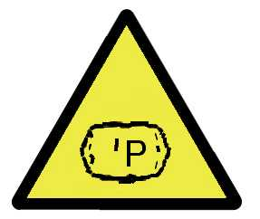
Ostrzeżenie

przed bezpośrednim niebezpieczeństwem zmagazynowania energii.

Ostrzeżenie

przed bezpośrednim niebezpieczeństwem potknięcia.

Ostrzeżenie

przed bezpośrednim niebezpieczeństwem hałasu.

2 Bezpieczeństwo

Rozdział Bezpieczeństwo omawia możliwe ryzyka i niebezpieczeństwa, które może spowodować maszyna. Oprócz tej instrukcji obsługi należy przestrzegać wszystkich odpowiednich zasad, rozporządzeń i przepisów dotyczących ochrony przed zranieniem oraz wszystkich zakazów i informacji.
Maszyna została sprawdzona przez inspekcję do spraw bezpieczeństwa i jest zgodna z najnowszym stanem techniki. Mimo iż maszyna jest wyposażona we wszystkie urządzenia zabezpieczające i ochronne, w wyniku nieprawidłowego użytkowania może dojść do obrażeń osób lub różnego rodzaju uszkodzeń.
Uwaga

Instrukcje dotyczące bezpieczeństwa, standardy bezpieczeństwa i przepisy w niniejszej instrukcji są zgodne z europejskimi lub niemieckimi standardami. Operator musi zapewnić przestrzeganie standardów krajowych, które różnią się od wymienionych powyżej.

Ostrzeżenie
Zakres używania, kompatybilność elektromagnetyczna (EMV)

Promieniowanie elektromagnetyczne wywoływane przez urządzenie może wpływać na otoczenie. Urządzenie jest przeznaczone wyłącznie do pracy w przemyśle.
Samowolnie dokonane zmiany w urządzeniu mogą pogorszyć kompatybilność elektromagnetyczną. Przede wszystkim ze względu na silną emisję silników napędowych i konwektorów nie zalecamy, aby maszynę obsługiwała osoba z rozrusznikiem serca.

2.1 Możliwe źródła niebezpieczeństwa podczas pracy

W niniejszej instrukcji wskazujemy możliwe zagrożenia zgodnie z naszą najlepszą świadomością i wiedzą. Dlatego istotne jest, aby poszczególne rozdziały zostały uważnie przeczytane.
W zależności od typu budowy, typu maszyny i przeznaczenia maszyny mogą jednak powstać dalsze ogólne źródła zagrożenia.

Należą do nich:

Części elektryczne np. szafy rozdzielcze (napięcie elektryczne i prądy), napędy (ruchy mechaniczne)

Układ hydrauliczny (ruchy mechaniczne, wysokie ciśnienie)

Ostrzeżenie

Każdy z powyższych punktów przy nieprawidłowym użytkowaniu maszyny może powodować ryzyko śmiertelnych obrażeń.

Przed konserwacją, czyszczeniem lub przebudową maszyny przycisk STOP musi być ustawiony w pozycji “0 AUS“.
Jeśli maszyna nie będzie nadzorowana należy upewnić się, że nie istnieje żadna możliwość, aby maszyna mogła zostać używa w sposób nieuprawniony lub przypadkowy.
Ostrzeżenie
Przed rozpoczęciem pracy operator ma obowiązek wyposażyć urządzenie w odpowiednią barierę ochronną.
Jeśli to konieczne, może się o nią zwrócić się do firmy Hykom.

2.2 Podstawowe uwagi dotyczące bezpieczeństwa
Uwagi dotyczące bezpieczeństwa

Poniższe ostrzeżenia obrazują jedynie przegląd i nie usuwają obowiązku pełnego zapoznania się z rozdziałem Bezpieczeństwo.

- Maszyna może być obsługiwana wyłącznie przez upoważnioną i poinstruowaną osobę!

- Operator maszyny musi znać lokalizację wyłącznika awaryjnego!

- Płaszcz ochronny maszyny nie może być usuwany i podczas pracy musi być zawsze zamknięty!

- Działanie urządzeń zabezpieczających musi być kontrolowane w regularnych przedziałach czasu, szczególnie przed ponownym uruchomieniem po pracach serwisowych!

- Podczas serwisowania i napraw, szczególnie na maszynie lub szafkach rozdzielczych należy postępować w następujący sposób:

- Przełączyć przełącznik na pozycję "0 AUS" i zamknąć.

- Umieścić tabliczkę ostrzegawczą.

- Nadzorować pracę wewnątrz maszyny.

- Po zakończeniu pracy, wszystkie urządzenia zabezpieczające muszą zostać ponownie umieszczone i sprawdzone,czy działają prawidłowo.

- Urządzenie może być obsługiwane wyłącznie za pomocą odpowiednich środków (napięcie zasilania, ciśnienie robocze itp.)!

- Maszyna musi być serwisowana i konserwowana zgodnie z przeznaczeniem!

- Do wymiany zalecamy używać części zamiennych, które są wymienione w wykazie części!
Ostrzeżenie

Maszyna może pracować tylko wtedy, gdy urządzenia zabezpieczające działają prawidłowo i znajdują się na swoim miejscu!

Jeśli zostanie stwierdzona jakakolwiek wada urządzenia zabezpieczającego, maszyna musi natychmiast zostać wyłączona i zabezpieczona przed niedozwolonym użyciem!

Ponowne uruchomienie maszyny jest dozwolone dopiero po całkowitej naprawie urządzeń zabezpieczających przez wykwalifikowany, wyspecjalizowany personel!

Operator maszyny jest odpowiedzialny za prawidłowe działanie urządzeń zabezpieczających! Zakazane są jakiekolwiek samowolne zmiany urządzeń zabezpieczających!

2.3 Zakaz samowolnych zmian/przebudowy

Samowolne zmiany konstrukcyjne, techniczne lub proceduralne, które nie są pisemnie zatwierdzone przez producenta maszyny, bezwzględnie prowadzą do utraty gwarancji!
Uwaga ostrzegawcza!

Zmiany w maszynie mogą spowodować uszkodzenie osób i mienia!
Dlatego przebudowy i zmiany dowolnego rodzaju są niedozwolone!

2.4 Środki ostrożności przy włączaniu

Zanim maszyna zostanie oddana do eksploatacji (również po pracach serwisowych i czyszczeniu) należy wykonać następujące czynności:

- Skontrolować czy węże hydrauliczne i kable nie są uszkodzone.
- Skontrolować połączenia śrubowe i elementy konstrukcyjne, czy nie wycieka olej, ewentualnie zlecić usunięcie przyczyny specjalistycznemu personelowi.
- Prawidłowo usunąć jakiekolwiek kałuże oleju lub wody z podłogi lub z maszyny.
- Skontrolować działanie wszystkich urządzeń zabezpieczających

2.5 Środki ostrożności przy normalnej pracy

Urządzenie nie może pracować bez operatorów. Operatorzy muszą powstrzymać się od działań,

- które są niezgodne z instrukcją obsługi,
- które nie przestrzegają przepisów dotyczących bezpieczeństwa lub
- nie są zgodne z obowiązującymi przepisami prawa.

Operator w żadnym wypadku nie może obsługiwać urządzenia pod wpływem jakiegokolwiek rodzaju substancji uzależniających (alkohol, narkotyki, leki).
W przypadku uszkodzenia lub wadliwego działania maszyny dane urządzenie musi zostać natychmiast wyłączone, aby zapobiec nieupoważnionemu użytkowaniu. Ponowne uruchomienie jest możliwe dopiero po całkowitym naprawieniu.

2.6 Zgodność

Urządzenie jest zgodne z dyrektywą 98/37/WE, dyrektywa o kompatybilności elektromagnetycznej, Dyrektywą dla niskiego napięcia 73/23/EWG, włącznie z uzupełnieniami oraz ze wszystkimi dyrektywami i normami, które są wymienione w deklaracji zgodności WE oraz w deklaracji producenta. Zobacz również deklaracja zgodności urządzenia.

2.7 Hałas
- Stały poziom hałasu urządzenia i jego bliskiego otoczenia wynosi maks. 80dB
- Pomiar poziomu ciśnienia akustycznego został przeprowadzony w odległości jednego metra.

2.8 Ochrona przeciwpożarowa

- Urządzenie nie jest wyposażone w automatyczny sprzęt gaśniczy.

- Jeśli urządzenie znajduje się w pomieszczeniu z automatycznym gaszeniem pożarów, niezbędne dostosowanie urządzenia natryskującego należy skonsultować z firmą ubezpieczeniową.

2.9 Gaszenie pożaru

- Ze względu na powyższe zalecenia do gaszenia pożarów powinny być używane następujące środki:
- CO₂ gaśnica do gaszenia pożaru instalacji elektrycznej (szafy rozdzielcze).
- Gaśnice pianowe jako środki do gaszenia pożarów oleju.

- Piasek do gaszenia pożarów tworzyw sztucznych.

- Wszyscy operatorzy muszą być zapoznani z rozmieszczeniem gaśnic i ich używaniem.

- Alle mit der Arbeit an der Maschine betrauten Personen müssen mit den Standortender Feuerlöschausrüstung und deren Benutzung vertraut sein.
Uwaga ostrzegawcza!

Pożar maszyny można gasić wyłącznie za pomocą wymienionych powyżej środków gaśniczych!
W żadnym przypadku nie wolno gasić wodą! Grozi niebezpieczeństwo porażenia prądem elektrycznym!

2.10 Wymogi dotyczące obsługi i konserwacji

Aby zapewnić bezpieczne działanie maszyny, konieczne jest, aby wszystkie osoby, które zostały przydzielone do pracy na maszynie posiadały następujące kwalifikacje:

- Wszystkie osoby, które zostały przydzielone do pracy na maszynie muszą przeczytać instrukcję obsługi i ją rozumieć.

- Wszystkie osoby, które zostały przydzielone do pracy na maszynie muszą otrzymać od producenta maszyny, lub od osób, które zostały przeszkolone przez producenta, szczegółowy instruktaż i szkolenie z zakresu pracy na maszynie.

- Wszystkie osoby, które zostały przydzielone do pracy na maszynie muszą być dokładnie zaznajomione z urządzeniami zabezpieczającymi i muszą być regularnie szkolone (co najmniej raz w roku).

- Wszystkie osoby, które zostały przydzielone do obsługi maszyny muszą otrzymać od producenta maszyny, lub od osób, które zostały przeszkolone przez producenta, szczegółowy instruktaż i szkolenie z zakresu pracy na maszynie,aby zapewnić prawidłową obsługę maszyny.

- Wszystkie osoby, które zostały przydzielone do obsługi maszyny muszą rozumieć procesy, do których dochodzi podczas pracy maszyny.

- Wszystkie osoby, które zostały przydzielone do konserwacji i napraw muszą przejść szkolenie, które da im kwalifikacje do odpowiednich działań. Musi być w stanie wykonać naprawy i konserwacje, w taki sposób, aby nie doszło do zagrożenia dla żadnej innej osoby, środowiska lub mienia.

- Wszystkie osoby, które zostały przydzielone do konserwacji i napraw elektrycznych części konstrukcyjnych maszyny muszą wykazać się kwalifikacjami wynikającymi z poniższych wytycznych: UVV urządzenia elektryczne i środki eksploatacyjne VBG 4. Dyrektywy UE 73/72 EWG, EN 292-1, EN 292-2, DIN VDE 0100, DIN VDE 0113 / EN 60204-1.

- Użytkownik jest odpowiedzialny za to, że personel przydzielony do pracy na maszynie spełnia wszystkie wymienione powyżej wymogi oraz za to, że przestrzega instrukcji obsługi i pracuje bezpiecznie.

- Użytkownik jest odpowiedzialny za to, że personel przydzielony do pracy na maszynie zna swoje zadania i kompetencje oraz że ich przestrzega.

Uwaga ostrzegawcza!

Osoby o niewystarczających kwalifikacjach mogą podczas obsługi lub konserwacji spowodować uszkodzenie osób lub mienia!
Z maszyną mogą pracować wyłącznie odpowiednio wykwalifikowane osoby!
Producent maszyny nie ponosi odpowiedzialności za szkody powstałe w wyniku obsługi/konserwacji przez osoby bez wystarczających kwalifikacji!

2.11 Instalacja elektryczna

Prace przy urządzeniach elektrycznych mogą być wykonywane wyłącznie przez przeszkolonych elektryków, którzy znają i przestrzegają przepisów i norm.
Definicje specjalisty w dziedzinie elektryki regulują UVV Urządzenia elektryczne środki eksploatacyjne VBG 4. Oprócz tego konieczne jest przestrzeganie: Plan przyłączy,dyrektywy UE 73/72 EWG, EN 292-1, EN 292-2, DIN VDE 0100, DIN VDE 0113 / EN 60204-1.

Urządzenia elektryczne muszą być regularnie kontrolowane (co najmniej raz na pół roku). Podczas prac z urządzeniem elektrycznym musi być obecna druga osoba. W przypadku braków w urządzeniach elektrycznych maszynę należy niezwłocznie wyłączyć. Stwierdzone braki muszą być niezwłocznie usuwane. Ponowne uruchomienie maszyny nie jest dozwolone, zanim maszyna zostanie naprawiona.

Ostrzeżenie

Ryzyko porażenia prądem może być śmiertelne!
Przed podłączeniem urządzenia elektrycznego należy skontrolować, czy nie jest uszkodzone, czy jest prawidłowo uziemione i czy w układzie nie ma napięcia!

2.12 Urządzenie hydrauliczne

Systemy hydrauliczne są niezawodne i bezpieczne, nawet przy wysokich ciśnieniach, jeśli wszystkie elementy są odpowiedniej wielkości. W wyniku błędów lub zmęczenia materiałów może jednak dojść do awarii, która mogłaby zagrozić bezpieczeństwu współpracowników i mogłaby zanieczyścić otoczenie olejem.
Przykłady słabości, które mogą być rozpoznane z zewnątrz:

- Krople oleju w układzie; kałuża oleju, para z olejem
- Wyciek z systemu, który jest obciążony ciśnieniem

Braki te muszą być niezwłocznie usunięte, w przeciwnym razie istnieje niebezpieczeństwo poślizgnięcia lub upadku, zanieczyszczenie gleby a nawet wód głębinowych.

Jeżeli w wyniku awarii lub błędów doszło do zanieczyszczenia otoczenia olejem, nawet mała iskra może prowadzić do pożaru.

Z powyższego wynika, że przy konstrukcji, umiejscawianiu i pracy systemów hydraulicznych należy zwracać uwagę na następujące zasady:

- Nie używać żadnych elementów hydraulicznych, które są przeznaczone dla niższych ciśnień niż ciśnienie robocze danego obwodu.

- W zakładach ze źródłem temperatury (huty, gazownie) zamiast oleju używać cieczy niepalnej (zastosowanie musi zostać skonsultowane z producentem części).

- Utrzymywać otoczenie w pobliżu maszyny w czystości. Natychmiast posypać rozlany olej trocinami, a następnie pozamiatać, umyć podłogę odpowiednim rozpuszczalnikiem i wytrzeć do sucha.

- Przy demontażu podstawić odpowiednie zbiorniki, aby olej nie dostał się na ziemię.

- Agregaty i wszystkie elementy hydrauliczne włącznie z wężami i rurami muszą być zabezpieczone przed uszkodzeniem mechanicznym i źródłem ciepła.

- Jeśli układ jest pod ciśnieniem, nie zalecane jest zbliżanie się do rur i węży.

- Jeśli olej dostanie się do oczu, należy jak najszybciej przemyć oczy Ophtalem lub podobnym środkiem. Jeśli do oczu dostanie się niepalna ciecz (z wyjątkiem emulsji wodnej), należy zgłosić się do okulisty.

- W obszarze magazynowym i w pobliżu agregatu oraz silnika nie wolno palić ani używać otwartego ognia.

- Przy wszystkich naprawach lub modyfikacjach musi zostać wyłączony napęd pompy lub co najmniej równoważny obwód elektryczny.

- Urządzenia elektryczne muszą być zgodne z przepisami, które są właściwe dla danego kraju.

- Silniki hydrauliczne, które mogłyby się swobodnie poruszać w przypadku braku działania napędu pompy (obniżenie ciśnienia) muszą być zabezpieczone mechanicznie lub hydraulicznie.

- Wszystkie układy hydrauliczne muszą być chronione zaworem bezpieczeństwa przed przeciążeniem, również silniki hydrauliczne, które mogłyby zostać przeciążone po zamknięciu hydrauliki.

- W akumulatorach musi być przestrzegany minimalny czas opróżniania lub nie może być przekraczana maksymalna ilość przepływu z akumulatora (dane te podaje producent akumulatorów).

- Akumulatory muszą być wyposażone w obsługiwany ręcznie zawór, który w razie potrzeby pozwoli na ich opróżnienie do zbiornika bez wstrząsów.

- Akumulatory obowiązuje DIN EN 286-1 o stabilnych zbiornikach ciśnieniowych.

- Do konserwacji, serwisu i ustawień agregatu powinna być wyznaczona jedna osoba odpowiedzialna.

- Powyższe zasady dotyczące ochrony pracy nie są kompletne. W każdym układzie hydraulicznym są inne warunki i inne możliwe zagrożenia otoczenia. Zasady te powinny przyczynić się do zmniejszenia występowania wypadków oraz poprawy warunków pracy użytkownika.

2.13 Bezpieczeństwo w trakcie pracy

Maszyna podczas pracy nie może być bez nadzoru. Operator musi być stale obecny, aby był w stanie niezwłocznie zareagować w niebezpiecznych sytuacjach.
Zakazane są działania, które są niezgodne z instrukcją obsługi, przepisami UVV lub przepisami prawa.
Maszyna nie może w żadnym przypadku być obsługiwana przez osoby, które są pod wpływem narkotyków, alkoholu lub leków!
Jeśli w trakcie pracy pojawią się jakiekolwiek błędy, usterki działania lub braki, maszyna musi zostać natychmiast zatrzymana i muszą o tym zostać poinformowani odpowiedni pracownicy. Ponowne uruchomienie nie jest dozwolone, zanim urządzenie zostanie naprawione.

2.14 Porządek dookoła maszyny

Ze względów bezpieczeństwa bezwzględnie konieczne jest przestrzeganie podczas pracy maszyny porządku i zachowanie czystości! Operatorowi w czynnościach nie mogą przeszkadzać przedmioty, narzędzia lub jakiekolwiek rzeczy, które leżałyby w pobliżu maszyny.

3 Dane techniczne

3.1 Identyfikacja maszyny

Oznaczenie: | Agregat hydrauliczny typ HAH400-95/180-37-1
Typ: | 1409141
Rok produkcji | 2014

3.2 Dane techniczne

Ogólne dane techniczne i numer seryjny znajdują się na tabliczce znamionowej agregatu.

Dane techniczne układów hydraulicznych:

Nominalna pojemność zbiornika stalowego 400dm³
Zalecany olej, olej hydrauliczny OH-HM 46, OH-HM 68
Zalecana temperatura oleju podczas pracy 47 °C
Filtrowanie oleju 10 µm
Silniki elektryczne 37kW 1450 rpm
Napięcie silników elektrycznych 400/690V 50Hz
Maks. ciśnienie robocze 180 bar
Wydajność pompy 95 litrów/min
Chłodnica silnika elektrycznego 2,2kW Napięcie silnika elektrycznego, pompa niskociśnieniowa 230V 50Hz
Moc całkowita 40kW
Napięcie zaworów 230 V DC
Podstawowa temperatura otoczenia do pracy -10 do 40 °C

Zalecana ciecz robocza: olej mineralny klasa HM i HV według europejskiej specyfikacji CETOP RP91H, klasy lepkości ISO VG 46 i 68, lub inne porównywalne oleje zagranicznych producentów, typ HLP (DIN 51 252).

4 Pierwsze uruchomienie

4.1 Plan urządzenia

4.2 uwagi dotyczące bezpieczeństwa dla przyłączy elektrycznych
Ostrzeżenie

Główne przyłącze może być wykonane wyłącznie przez specjalistę elektryka.

Ostrzeżenie

Lokalne napięcie w sieci i częstotliwość muszą zgadzać się z danymi podanymi na maszynie.

Ostrzeżenie

Przed rozpoczęciem pracy należy odłączyć wtyczkę od zasilania.

Ostrzeżenie

Przewody hydrauliczne podłączyć profesjonalnie i starannie.

4.2 uwagi dotyczące bezpieczeństwa dla przyłączy hydraulicznych

4.4 Przygotowanie urządzenia hydraulicznego

- Napełnić urządzenie płynem hydraulicznym, który jest zgodny z zaleceniami obowiązującymi dla płynów hydraulicznych.

- Po włączeniu skontrolować stan płynu hydraulicznego i uzupełnić go aż do wymaganego poziomu.

- Sprawdzić ciśnienie hydrauliczne manometrem. Sprawdzić ciśnienie w zbiornikach (ustawienie, zobacz poglądowy plan urządzenia hydraulicznego). Sprawdź przewody hydrauliczne, przyłącza i węże, czy są szczelne.

4.5 Kontrola przy pierwszym uruchomieniu

- Skontrolować, czy agregat stoi stabilnie (wyregulować i zamocować).

- Usuń wszystkie zabezpieczenia transportowe.

- Skontrolować wszystkie przyłącza hydrauliczne i elektryczne.

- Skontrolować wszystkie urządzenia zabezpieczające, czy są prawidłowo zainstalowane i działają prawidłowo.

- Skontrolować prawidłowe działanie wszystkich przełączników.

- Sprawdzić napięcie sieciowe i przekrój kabla elektrycznego.

- Skontrolować zabezpieczenie sieci elektrycznej.

- Skontrolować wyłącznik główny, czy działa bezbłędnie.

- Skontrolować poziom oleju i napełnienie systemu hydraulicznego oleje.
Uwaga
Urządzenie jest dostarczane bez oleju!
Przed pierwszym uruchomieniem należy nalać olej odpowiedniej jakości (zobacz rozdział 7.8)

4.6 Informacje na temat uruchomienia

- Najpierw należy skontrolować, czy urządzenie nie zostało uszkodzone przy transporcie. W przypadku uszkodzenia maszyny, należy wszystko niezwłocznie zgłosić firmie Hykom i przewoźnikowi. Przy dostawie należy sprawdzić jej kompletność. Późniejsze reklamacje nie mogą niestety być brane pod uwagę.

- Oczyścić maszynę ze środków konserwujących, które były użyte z powodu transportu. W celu usunięcia ich należy używać wyłącznie nafty. Po wyczyszczeniu należy delikatnie naoliwić wszystkie dostępne części maszyny. Pod żadnym pozorem nie używać węglowodorów chlorowanych, takich jak PER, TRI lub podobne!

- Przed opuszczeniem naszej fabryki maszyna była sprawdzana pod kątem szczelności połączeń rurowych. Niemniej jednak, połączenia te powinny być podczas pierwszego uruchomienia i pierwszych testów monitorowane. W przypadku stwierdzenia jakichś wycieków należy dokręcić połączenia rurowe, ale tylko z właściwą siłą.

- Napełnić zbiornik olejem Dolewać trzeba przez 5 µm słaby filtr. W celu napełnienia hydrauliki konieczne jest odkręcenie filtra powietrza i napełnianie olejem, aż do osiągnięcia odpowiedniej wysokości w szklanym wizjerze. Można używać wyłącznie dozwolonych rodzajów oleju (ISO VG 46, DIN 51519 i DIN 51524/2, lepkość HLP 46).

- Sprawdzenie przyłącze elektryczne, czy ma prawidłowe napięcie i częstotliwość oraz prawidłowe fazy obrotowe.

- Skontrolować pewne zamocowanie wszystkich przyłączy.

- Przy pierwszym włączeniu silnika pompy musi zostać sprawdzony kierunek obrotów. Decydująca dla kierunku obrotów jest zgodność z oznaczeniem (strzałką) na pompie hydraulicznej. Nie należy pozostawiać silnika elektrycznego w niewłaściwym kierunku na dłużej niż 2-3 sekundy. Urządzenie mogłoby ulec uszkodzeniu.

- Jeśli do dyspozycji jest pompa chłodząca, musi również zostać sprawdzona, czy obraca się w prawidłowym kierunku.

- Obsługą i serwisem może zajmować się wyłącznie wykwalifikowany personel.

4.7 Usterki podczas pracy

Pompa nie dostarcza żadnego oleju

- Zbyt mało oleju w zbiorniku
- Błędny kierunek pracy silnika pompy
- Awaria pompy
- Wycieki lub zamknięta rura ssąca
- Zła lepkość oleju

Pompa dostarcza olej, ciśnienie się nie zwiększa

- Zużycie powierzchni funkcjonalnych pompy
- Błąd zaworu bezpieczeństwa
- Nieszczelne urządzenie - część oleju wycieka poza komorę roboczą
- Układ hydrauliczny obniża ciśnienie
- Odcinek wylotowy jest połączony z odpływem (może być w rozdzielaczu)
- Zawór odcinający jest otwarty (np. w akumulatorze)
- Spadek ciśnienia – kołnierz na rurze ssącej nie jest pewnie zamocowany - wyciek

Pompa jest zablokowana

- Nieprzestrzeganie podstawowych parametrów - przeciążenie
- Przekroczenie żywotności pompy
- Przekroczenie dopuszczalnych sił promieniowych i osiowych na wale wyjściowym
- Użycie niewłaściwego rodzaju oleju
- Użycie oleju o złej lepkości
- Uszkodzenia zanieczyszczeniami lub stałymi cząstkami w oleju
- Uszkodzenie kawitacji

Zwiększone straty przepływu na pompie

(identyczne z rotacyjnym silnikiem hydraulicznym)

- Usterki mechanicznej pompy
- Nieprawidłowe lepkość oleju - olej się przegrzewa
- Wysoki stopień zużycia pompy z powodu obcej substancji w oleju

Wzrost ruchu mechanicznego

- Napęd nie jest wycentrowany
- Uszkodzona złączna w napędzie
- Uszkodzone lub zniszczone łożyska
- Uszkodzone gumowe mocowanie napędu
- Zasysanie powietrza

Układ hydrauliczny nie spełnia wymaganych parametrów

- Ilości dostarczane przez pompę nie są zgodne z konstrukcją
- Zbyt małe lub zbyt duże wymiary urządzeń
- Jakiś element przepuszcza część oleju ciśnieniowego do zbiornika
- Zwiększona strata ciśnienia w rurach
- Przebieg czasowy dwóch lub więcej funkcji jednocześnie
- Zatkanie filtra ciśnieniowego

Olej zawiera pęcherzyki powietrza

(hałasujące źródło ciśnienia, niespokojna praca urządzeń)

- Układ nie jest dostatecznie wentylowany
- Rura ssąca nie jest całkowicie zanurzone w oleju - zasysa powietrze
- Rura zbiornika nie jest doprowadzona poniżej poziomu oleju - zasysa powietrze
- Nieszczelności w rurach ssących
- Nieszczelności na przyłączu filtra
- Uszkodzone uszczelnienie na wale pompy
- Niewymiarowe rura ssąca - duże podciśnienie w rurze ssącej (kawitacja)

Olej w zbiorniku się przegrzewa

- Mała objętość zbiornika w stosunku do dostarczanej ilości
- Zewnętrzne źródło ciepła
- Nieprawidłowo ustawiony tryb pracy w pompach regulacyjnych
- W wyniku zużycia zmniejsza się wydajności zwiększają straty przepływu, część dostarczanej energii jest przetwarzana na ciepło
- Jakiś element przepuszcza część z oleju ciśnieniowego do zbiornika
- Użyć chłodzenie
- Chłodnica o niewystarczającej wielkości
- Niewystarczająca konserwacja chłodnicy
- Niewłaściwie ułożone elementy w obwodzie

Zatkanie filtra

Zatkanie filtra urządzenie sygnalizuje za pomocą wskaźnika optycznego lub elektrycznego. Konieczne jest dokonanie wymiany urządzenia filtracyjnego wraz z wymianą płynu hydraulicznego - oleju.

5 Transport, przechowywanie i konserwacja

Ten rozdział opisuje transport, pozycję i ewentualne przechowywanie maszyny. Przy zmianach położenia maszyny (również w obrębie zakładu) zaleca się skorzystanie ze wsparcia producenta.

5.1 Środki ostrożności i ostrzeżenia dotyczące opakowania

Opakowanie urządzenia

- Urządzenie należy chronić przed uderzeniami za pomocą odpowiedniego opakowania, aby zapobiec uszkodzeniom podczas transportu. Opakowania powinny być odpowiednio oznaczone.

- Zbiornik hydrauliczny musi zostać opróżniony a chłodnica olejowo-wodna wystarczająca napełniona niezamarzającą mieszanką.

- Konieczne jest zabezpieczenie przed wstrząsami wszystkich wewnętrznych przycisków i przełączników oraz pozostałych części, które mogą się łatwo złamać.

- Urządzenie musi być chronione za pomocą opakowania odpornego na zabrudzenia i wilgotność, które jest odpowiednie dla danego rodzaju transportu (np. nieprzemakalne plandeki do transportu samochodem ciężarowym, przy transporcie morskim opakowanie, które jest odporne na słoną wodę oraz odpowiednią ochronę przed wilgocią i korozją).

- Luźne części muszą zostać usunięte. Wyciek oleju i wody musi być usunięty za pomocą odpowiednich środków.

Załadunek i rozładunek urządzenia

- Na urządzeniu hydraulicznym znajdują się uchwyty transportowe.

- Podczas podłączania urządzenia do podnoszenia należy zwrócić uwagę na to, aby liny lub łańcuchy nie leżały na agregacie.

- Należy się upewnić, że urządzenie jest odpowiednio zamocowane w środku transportu.

- Załadunek, rozładunek i transport może wykonywać wyłącznie wykwalifikowany i przeszkolony personel.

- Załadunek i rozładunek jest możliwy tylko za pomocą odpowiedniego wózka widłowego.

- Bezwzględnie należy przestrzegać obowiązujących przepisów dotyczących transportu, zabezpieczenia ładunku i bezpieczeństwa pracy - w zależności od użytego środka transportu.

- Zawsze konieczne jest zapewnienie, aby miejsca załadunku i transportu nie blokowały się żadne osoby!

- Podczas transportu urządzenie musi być zabezpieczone za pomocą odpowiednich urządzeń zabezpieczających przed przypadkowym ześlizgnięciem. Punkty kontaktowe z urządzeniami zabezpieczającymi muszą być chronione odpowiednim materiałem (np. elementami drewnianymi), aby zapobiec uszkodzeniu.

5.2 Środki ostrożności dotyczące transportu poszczególnych elementów
Uwaga
Przygotować łańcuchy nośne i uchwyty do podnoszenia.

Ostrzeżenie

Używać sprzętu do podnoszenia o dostatecznym udźwigu.

Ostrzeżenie
Aby uniknąć kołysania się obciążenia,konieczne jest użycie łańcuchów prowadzących.
Ostrzeżenie
Nie wolno zatrzymywać się pod kołyszącym się obciążeniem.
Ostrzeżenie
Skontrolować czy urządzenie podnośnikowe jest w dobrym stanie.

Uwaga

Przygotować elementy do ochrony części maszyny.
Ostrzeżenie

Zamocować łańcuchy nośne, w taki sposób, aby przy podnoszeniu za pomocą dźwigu nie mogły uszkodzić żadnych części transportowanego urządzenia.

5.3 Uszkodzenie podczas transportu

- Należy odpowiednio skontrolować opakowanie transportowe czy nie jest uszkodzone.

- Ostrożnie usunąć opakowanie.

- Zgodnie z listem przewozowym skontrolować, czy maszyna i jej elementy są kompletne i czy nie są uszkodzone.
Ostrzeżenie
Używać odpowiednich łańcuchów i uchwytów. przed podniesieniem skontrolować, czy punkty mocowania i łańcuch są prawidłowo zamocowane.
- Udokumentować każdą szkodę (zdjęcie) i niezwłocznie zgłosić ją przewoźnikowi.

- Jeśli nie skontrolują Państwo przesyłki, to przyjmujecie ją Państwo bez możliwości reklamacji.

5.4 Transport wózkiem widłowym
Ostrzeżenie
Bezwzględnie konieczne jest, aby widły wózka widłowego były jak najbliżej siebie, aby zapobiec przesunięciu obciążenia w trakcie transportu.
Przy podnoszeniu wideł należy zwracać uwagę, aby widły były swobodne i aby nie została uszkodzona żadna rura lub rurka, która znajduje się nad zbiornikiem.
Ostrzeżenie

Wózek widłowy musi być odpowiedni dla danej masy i musi być w doskonałym stanie.
- W zależności od zastosowanych środków transportu należy bezwzględnie przestrzegać obowiązujących przepisów dotyczących transportu, zabezpieczenia ładunku i bezpieczeństwa pracy.

- W trakcie transportu konieczne jest zabezpieczenie przed przypadkowym przesunięciem się za pomocą odpowiednich urządzeń zabezpieczających. Konieczne jest chronienie punktów kontaktu urządzeń zabezpieczających i urządzenia za pomocą drewnianych wkładów, aby zapobiec uszkodzeniu.

- W obszarze załadunku i transportu nie mogą się zatrzymywać żadne osoby!

5.5 przechowywanie

Jeśli agregat ma być przechowywany, musi stać w suchym, zakrytym miejscu w następujących warunkach. Dostępne powierzchnie metalowe powinny być zabezpieczone przed rdzą. Chłodnicę należy przepłukać niezamarzającą mieszanką.

Temperatura | -10°C do +40°C
Względna wilgotność powietrza | 20 - 70%, suche, zadaszone
Uwaga

Niewłaściwe przechowywanie może prowadzić do uszkodzenia maszyny.

Producent maszyny nie ponosi odpowiedzialności za szkody wynikające z niewłaściwego przechowywania.

Jeśli urządzenie po przechowywaniu ma zostać ponownie uruchomione musi najpierw zostać przeprowadzony test bezpieczeństwa!

6. Instalacja i regulacja

6.1 Wymagania dotyczące miejsca postawienia maszyny

Od maszyny musi być zachowana odległość jednego metra z każdej strony.

Płyta podstawy musi być równa i o wystarczającej nośności.

Zaopatrzenie w energię i środki eksploatacyjne musi zapewnić operator maszyny.

Do działania maszyny jest wymagane:
Przyłącze elektryczne (prąd zmienny trójfazowy z prawą rotacją; zobacz kierunek strzałki na silnikach)
Maszyna może być postawiona i używana w suchym pomieszczeniu, zgodnie z przepisami DIN IEC 68-2.1 do 68-2.2.

Podczas pracy urządzenia muszą być spełnione następujące kryteria:

Temperatura | -10°C do +40°C
Względna wilgotność powietrza | 20 - 70% przy 25°C
Maks. zmiana temperatury | 10°C w ciągu godziny

6.2 Ustawienie i wyregulowanie maszyny

Postawić maszynę na odpowiednim podłożu.

Należy dokonać odpowiednich korekt powierzchni styku maszyny i wyrównać ją. Ewentualnie można ją połączyć za pomocą odpowiednich śrub z płytą podstawy.
Ostrzeżenie

W celu zapewnienia bezawaryjnej pracy układu, należy upewnić się, że sprzęt został dokładnie wyważony.

7 Serwis i konserwacja

Rozdział ten dostarcza informacji o konserwacji maszyny. Pojęcie konserwacji obejmuje zarówno przeglądy jak i prace serwisowe oraz ewentualne naprawy.
Bezpieczeństwo, bezawaryjną pracę i trwałość maszyny są szczególnie uzależnione od profesjonalnej konserwacji.
Wymienione działania serwisowe wynikają z doświadczeń producenta maszyn. Mimo to w instrukcji nie ma możliwości uwzględnienia wszystkich możliwości, jeśli jest taka potrzeba to prace serwisowe należy wykonywać częściej.
Uwaga

Jeśli maszyna jest używana w ekstremalnych warunkach, w zależności od tego należy skracać przedziały czasowe konserwacji. Ekstremalne warunki oznaczają na przykład kurz, wilgotność, wytrącającą się wodę lub mróz. Producent maszyny nie ponosi odpowiedzialności za szkody wynikające z użytkowania w ekstremalnych warunkach.
Uwaga

Konieczne jest przestrzeganie wszystkich instrukcji serwisowych wymienionych w załączonych dokumentach!

7.1 Gwarancje

Gwarancja uzgodniona w umowie kupna dotyczy użytkowania urządzenia, które odbywa się zgodnie z wymogami i warunkami, opisanymi w niniejszej dokumentacji, z naciskiem na czysty stan oleju i regularne przeglądy.
Wymiana oleju musi odbywać się co 2000-3000 godzin pracy, nie później niż po roku.
Podczas wymiany oleju konieczna jest również wymiana lub wyczyszczenie filtra.

7.2 Ochrona środowiska
Uwaga

Tylko dla państw UE

Dyrektywa Europejska 2002/96/EC zabrania likwidowania sprzętu technicznego oznaczonego niniejszym symbolem (bezpośrednio na urządzeniu i/lub na opakowaniu), razem z odpadami niesegregowanymi. Symbol wskazuje, że produkt musi być zlikwidowany oddzielnie niż odpady komunalne. Obowiązkiem użytkownika jest utylizacja tego urządzenia i innych urządzeń elektrycznych i elektronicznych za pomocą miejsca zbiórki, które są do tego wyznaczone przez władzę lub lokalny urząd. Prawidłowa utylizacja i recykling zapobiegają potencjalnym negatywnym konsekwencjom dla środowiska naturalnego i zdrowia ludzi.
Uwaga

Podczas prac serwisowych należy przestrzegać przepisów ustaw o środowisku naturalnym. Przede wszystkim, należy starannie obchodzić się z substancjami, które zagrażają środowisku, takimi jak farby, oleje, smary lub środki czyszczące i rozpuszczalniki.

7.3 Bezpieczeństwo serwisu
Ostrzeżenie

Nieprawidłowo przeprowadzone prace serwisowe mogą prowadzić do uszkodzenia osób lub mienia!
Wszystkie prace serwisowe muszą być wykonywane wyłącznie przez wykwalifikowany i przeszkolony z zakresu maszyny personel!
Bezwzględnie należy przestrzegać przepisów dotyczących bezpieczeństwa wymienionych w rozdziale 2 „Bezpieczeństwo“!
Uwaga ostrzegawcza

Podczas wszystkich prac przy instalacji elektrycznej maszyny musi być wyłączony wyłącznik główny!
Uwaga

Wszystkie prace serwisowe muszą być zapisane w książce serwisowej maszyny.
Uwaga ostrzegawcza
Przed wykonaniem prac serwisowych maszyna musi zostać zabezpieczona przed nieuprawnionym lub niezamierzonym uruchomienie i należy na niej umieścić tabliczkę ostrzegawczą!

7.4 Ponowne uruchomienie

Przed ponownym uruchomieniem po pracach serwisowych musi zostać przeprowadzony test bezpieczeństwa!
Po włączeniu urządzenia ponownie po serwisie lub czyszczeniu, należy wykonać następujące czynności:

Sprawdzić, czy żadne osoby nie są zagrożone.

Pozostałe zalecenia zobacz 4.9
Uwaga ostrzegawcza

Przed ponownym uruchomienie należy zapewnić, żeby nie powstanie żadne zagrożenie dla osób lub mienia!

7.5 Naprawy

Podczas prac serwisowych zaleca się kontakt z działem wsparcia producenta maszyny.
Jeśli wykwalifikowany i wyspecjalizowany personel użytkownika sam wykonuje naprawy, musi przestrzegać zaleceń niniejszej instrukcji obsługi we wszystkich punktach.
Uwaga

Producent maszyny nie ponosi odpowiedzialności za szkody i awarie wynikające z nieprzestrzegania instrukcji obsługi lub nieprawidłowych napraw.
Naprawy można wykonywać wyłącznie za pomocą odpowiedniego narzędzia w doskonałym stanie.
Muszą być używane tylko oryginalne części zamienne lub części o tej samej specyfikacji.

7.6 Czyszczenie

Maszynę można czyścić zwykłymi środkami czyszczącymi.
Uwaga

Podczas czyszczenia rozpuszczalnikami, kwasami i zasadami należy pilnować, aby żadne czujniki nie miały kontaktu ze środkami czyszczącymi.
Do czyszczenia nie można używać myjek ciśnieniowych.

7.7 Konserwacja

Okres użytkowania przewodów hydraulicznych musi być regularnie kontrolowany. Zwykle, wąż należy wymienić najpóźniej po 6 latach.

7.8 Olej hydrauliczny

Czas użytkowania oleju hydraulicznego zależy od różnych czynników. Prosimy o sprawdzenie w instrukcji obsługi producenta. Wymiana oleju powinna być przeprowadzona na czas, najpóźniej po 3000 godzinach pracy.
Wymiana oleju powinna się odbywać po dokładnym wyczyszczeniu zbiornika przez 5µm cienki filtr. Przed napełnieniem zbiornika hydraulicznego należy zdjąć górną część napełniającego filtra napowietrzającego. Poziom oleju powinien osiągnąć odpowiednią wysokość w szklanym wizjerze. Można używać wyłącznie dozwolonych rodzajów oleju (ISO VG 46, DIN 51519 i DIN 51524/2, lepkość HLP 46). Filtr pracy wstecznej ma wskaźnik zabrudzenia, który sygnalizyje potrzebę wymiany wkładów filtracyjnych.

Olej hydrauliczny
Lepkość  ISO VG 40°C [mm²/s] DIN 51519 | Nazwa DIN 51502 | ARAL | BP | CASTROL | ESSO | MOBIL | SHELL
46 | HLP 46 | Vitam FF46 | Energol HLP 46 | Hyspin ASW 46 | Nuto H46 | DTE 25 | Hydrol DO 46

7.9 Wykaz części zamiennych i zakupionych

Załączone rysunki, wykazy części zamiennych i zakupionych muszą być bezwzględnie przestrzegane podczas wszystkich prac serwisowych.
Do prac serwisowych przy maszynie dozwolone są tylko substancje i substancje pomocnicze, które spełniają wymagania specyfikacji. Wymagania specyfikacji muszą również spełniać wszystkie używane części zamienne. Wszystkie produkty, które są wymienione w załączonym wykazie części zamiennych i zakupionych mają to zapewnione. jeśli mają zostać użyte inne, nie wymienione we wspomnianych powyżej wykazach części, substancje lub substancje pomocnicze, zalecamy kontakt z producentem maszyny.
Uwaga

Firma HYKOM nie ponosi odpowiedzialności za szkody spowodowane nieprzestrzeganiem instrukcji obsługi lub niewłaściwymi naprawami.
Do napraw należy używać wyłącznie narzędzi, które są w doskonałym stanie.

7.10 Wymiana filtra oleju

Filtr oleju należy wymieniać w regularnych odstępach czasu. Wymaga to następujących działań:

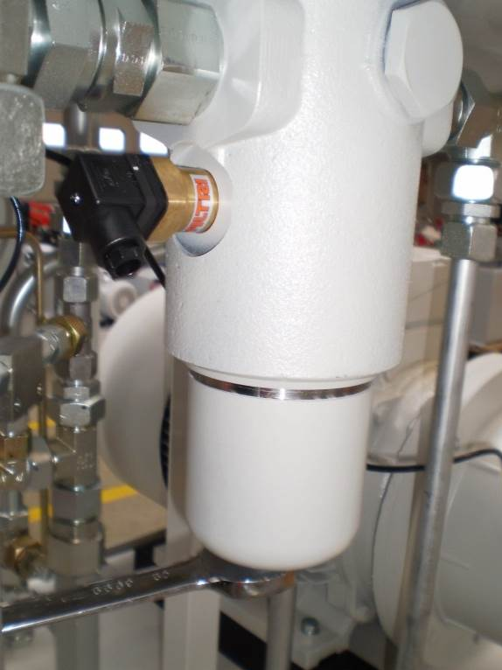

Odkręcić pokrywę filtra.

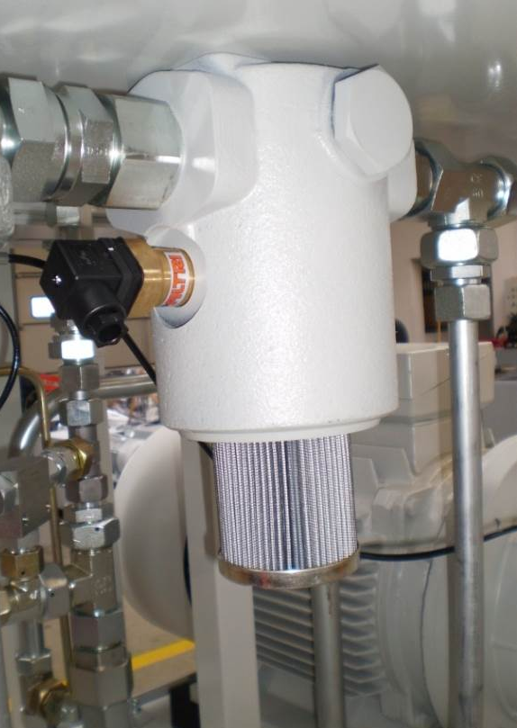

Wyjąć filtr oleju.

Ponowne zamontowanie odbywa się w odwrotnej kolejności.

Rysunek filtru oleju służy jedynie jako przykład.

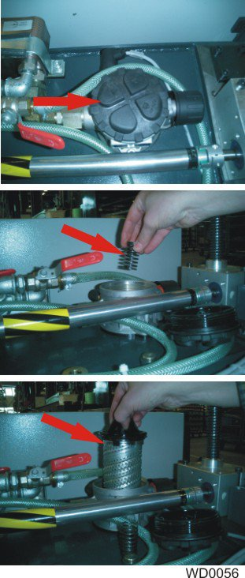
Filtr oleju należy wymieniać w regularnych odstępach czasu. Wymaga to następujących działań:

Odkręcić pokrywę filtra.

Usunąć sprężynę ciśnieniową.

Wyjąć filtr.

Ponowne zamontowanie odbywa się w odwrotnej kolejności.
Rysunek filtru oleju służy jedynie jako przykład.

